附件一： 报价表
会理县人民医院整体搬迁项目卫生洁具
1、名称：卫生洁具工程
2、本表为询价的材料单价。
3、以下所有材料报价应为到施工现场不含税价；确认单价为到施工现场不含税价（到场不含税价包含材料原价、运杂费、运输损耗、采购及保管费等费用。
注：图片仅供参考
序号 | 产品名称 | 规格 | 数量 | 报价（元） | 备注 | 图片（参考图片，以实际采购为准）
1 | 三角阀 | X74089-156/1C-1 | 258 |  |  | 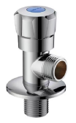
2 | 高压管 | H5388-05 | 258 |  |  | 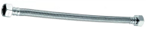
3 | 花洒 | WL36509 | 444 |  | 一套（包含混合阀、软管、支架） | 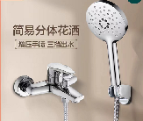
4 | 水龙头 | P2902B-1C-1 | 100 |  | 单冷脚踏阀水嘴 | 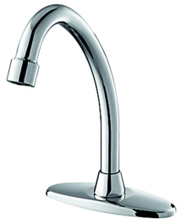
4 | 水龙头 | WL1179 | 100 |  | 单冷、脚踏 | 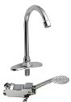
4 | 水龙头 | WL95338 | 100 |  | 单冷、手动 | 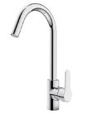
5 | 坐便器 |  | 50 |  | 含角阀、高压管 | 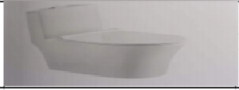
5 | 坐便器 | P11299-2-1/31P-1 | 50 |  | 马桶配件35元（单算） | 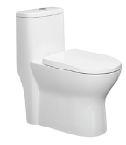
6 | 洗手盆 | 12342-420 | 44 |  | 内径待定  不锈钢支架，包括下水及配件 | 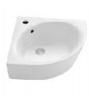
7 | 鹅颈式龙头 | 脚踏面盆龙头 | 100 |  | 含冷热混合阀及三根1m高压管 | 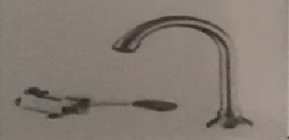
7 | 鹅颈式龙头 | 脚踏面盆龙头（冷热混合） | 100 |  | 含冷热混合阀、冷热角阀各一个、含三根一米高压管 | 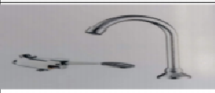
8 | 鹅颈式龙头 | 脚踏面盆龙头（单冷） | 100 |  | 含二根一米高压管 | 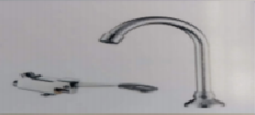
8 | 鹅颈式龙头 | 脚踏面盆龙头（单冷） | 100 |  | 含角阀一个、二根一米高压管
9 | 脚踏阀 | P84044-003/1B-1 | 268 |  | 进水外螺纹：G1（另购10元）  出水配φ32mm管（另购10元）  带胶套 | 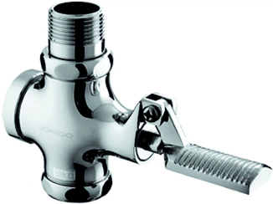
10 | 定制浴室柜 | 800*500*480mm | 268 |  | 配：陶瓷盆、角阀2个、高压管2根、下水器1套、冷热混合龙头、镜面600*800mm；台面为14mm岩板，柜体为多层实木板制作；无柜门。 | 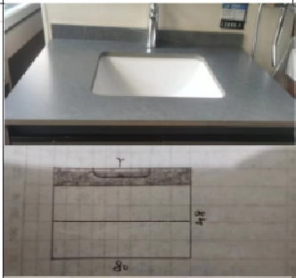
11 | 小便器 | D370×W357×H770 | 118 |  | 挂壁式墙排，带感应及配件 | 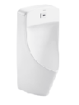
11 | 小便器 | D365×W352×H1025 | 44 |  | 落地式地排，带感应及配件 | 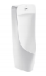
12 | 公共卫生间洗手盆 | 440*520 | 700 |  | 含下水器 | 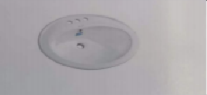
13 | 手动混合水龙头 |  | 100 |  | 含二根尖嘴高压管，不含角阀 | 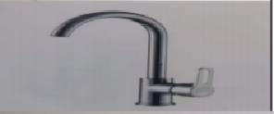
14 | 加长水龙头 |  | 100 |  | 拖布池用 | 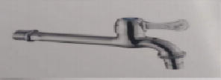
15 | 高压管 | 50cm | 200
15 | 高压管 | 60cm | 200
15 | 高压管 | 80cm | 200
15 | 高压管 | 100cm | 200
16 | 角阀 | 15mm | 585

